CON UNA MASIVA ASISTENCIA SE LLEVÓ A CABO EL FORO INTERNACIONAL “IMAGINARIOS DE UNA CIUDAD POSIBLE EN ENTORNOS DE PAZ”
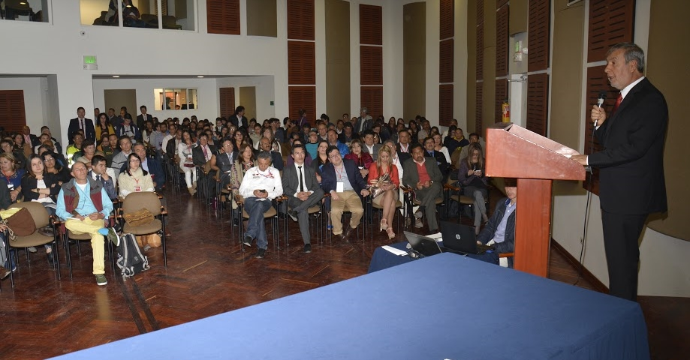
Con reflexiones en torno a la construcción de ciudadanía y paz, se llevó a cabo el II Foro Internacional “Imaginarios de una ciudad posible en entornos de paz”, que contó con ponencias de invitados locales, nacionales e internacionales; relacionadas con experiencias significativas de cómo se edifica escenarios de paz y reconciliación desde la educación, la comunicación, la movilidad y el compromiso ciudadano.
Soraya Bayuelo, periodista comunitaria, socializó el trabajo que se ha venido desarrollando desde el Colectivo Montes de María y que se ha posicionado como un espacio donde la comunicación se concibe como una herramienta de transformación. “A través de esta estrategia se ha logrado visibilizar las voces de la comunidad como un aporte para la recuperación de memoria. La comunicación y las otras disciplinas del saber, tienen un papel fundamental en la pedagogía de la paz, porque ahora se necesita tener claridad del proceso y que las comunidades tengan acceso a ella”.
Camilo Maya, Asistente Técnico Territorial del PNUD, manifestó que el Foro fue un espacio necesario para que la ciudadanía entienda que los procesos de restablecimiento de derechos de las victimas requieren que se trabaje en todos los elementos de la reparación. “Lo que se está planteando es una iniciativa para empezar a entender que el proceso del postconflicto requiere de la intervención de todos. No es solo un tema de las Farc con el Gobierno y el Ejército, sino que la comunidad también tiene un rol importante, en el sentido que van a ser los acompañantes de los procesos de reintegración”.
En el mismo evento, el alcalde de Pasto Pedro Vicente Obando, hizó una ponencia de las iniciativas de gobernabilidad y cultura ciudadana que se vienen ejecutando en el Municipio, en el marco del Plan de Desarrollo “Pasto Educado Constructor de Paz”. “Como lo dice el Plan de Desarrollo, queremos que la educación sea el centro, si tenemos educación lo demás llega por añadidura. Sin educación es difícil y sembramos un mañana incierto para nuestros niños; tenemos que buscar que la educación llegue a todos los sectores y que nadie esté fuera de las aulas”, subrayó el mandatario municipal.
El Secretario de Cultura, José Aguirre Oliva, entregó un balance positivo del II Foro Internacional, y resaltó que a partir de las experiencias expuestas se abren más rutas para fortalecer el proceso de respeto a la diferencia. “La reflexión es el perdón entre víctimas y victimarios, sino existe ese perdón, el proceso de paz no tendría sentido, porque son ellos quienes deben comenzar”, puntualizó.
Al término del evento los ciudadanos asistentes, y quienes con su presencia ratificaron el compromiso de respeto y reconciliación para hacer de Pasto un territorio de Paz, recibieron un souvenir del personaje que encarnará las campañas de cultura ciudadana.
Información: Secretario de Cultura, José Aguirre Oliva. Celular: 3012525802
Somos constructores de paz

ACUERDOS POSITIVOS ENTRE MECÁNICOS DE LA CARRERA 22 Y EL ALCALDE PEDRO VICENTE OBANDO ORDÓÑEZ
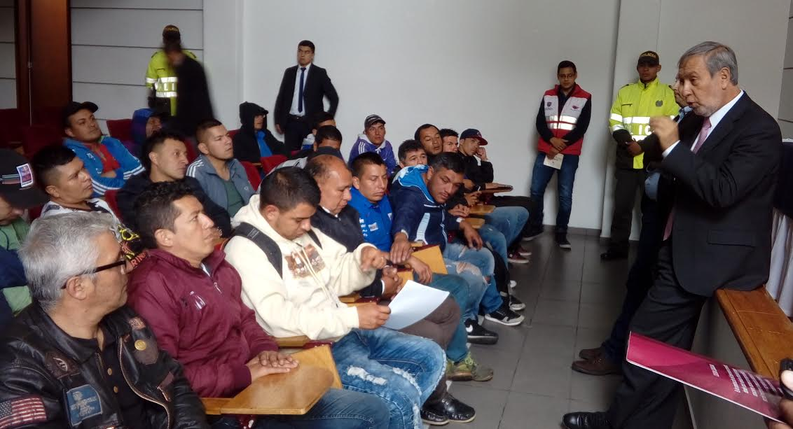
Satisfechos se declararon los mecánicos que se ubican en la carrera 22, en el sector de San Andresito, tras la reunión que sostuvieron con el alcalde de Pasto Pedro Vicente Obando Ordóñez, ayer en la mañana en la que el mandatario local escuchó sus preocupaciones y les explicó que su gobierno está trabajando para para cumplir los compromisos asumidos, lo más pronto posible, luego de que ellos accedieran desocupar los sitios donde venían prestado sus servicios sobre la carrera 22, en cumplimiento de una orden judicial que exigía no ocupar el espacio público en ese sector.
Durante este encuentro el alcalde asumió el compromiso de reunirse nuevamente con los voceros de este sector el próximo martes 27 de junio, para llegar a acuerdos que permitan entregarles un capital semilla para que puedan seguir ejerciendo sin contratiempos su labor, ya que la gran mayoría deben alquilar locales para establecer sus talleres. En esta reunión también estarán presentes los secretarios de Desarrollo Económico, Hacienda, Espacio Público y Tránsito, para definir el mecanismo jurídico a través del cual se pueda ejecutar este compromiso.
Los participantes de esta reunión aseguraron estar de acuerdo con la propuesta del mandatario municipal y reconocieron su voluntad para buscar alternativas de solución inmediatas a su problemática.
Información: Secretario de Desarrollo Económico, Nelson Leiton Portilla. Celular: 3104056170

Somos constructores de paz

SECRETARÍA DE SALUD SOCIALIZA EL PROYECTO SOBRE BAJO PESO AL NACER, ANTE EL CONCEJO DE PASTO

El Alcalde de Pasto a través de su secretaría de salud, dando respuesta a una invitación realizada por la Concejala Socorro Basante y de carácter pedagógica, como ella misma la definió, asistió al recinto de la Corporación Municipal para socializar ante sus miembros, el proyecto que viene adelantando esta Secretaría, sobre el bajo peso al nacer, que es un proyecto bandera dentro del marco del plan de desarrollo, Pasto Educado, Constructor de Paz.
En esta ocasión, se socializó ante los Concejales asistentes, este proyecto que surge desde la comunidad y con la compañía permanente de los Veedores en salud, y que cuenta con 4 componentes:
- Mejorar la prestación de los servicios de salud, especialmente los de salud sexual y reproductiva
- La movilización social y comunitaria
- El trabajo que se va a realizar con las gestantes para implementar acciones que mejoren su estado nutricional
- El trabajo con el sector educativo, donde se pretende disminuir los embarazos en adolescentes, que son un factor de riesgo para bajo peso al nacer.
La Secretaría de Salud Diana Paola Rosero Zambrano mencionó que para construir esta iniciativa, se tuvo en cuenta todos los riesgos, por esta razón, se llevó a cabo una caracterización y una georreferenciación para llegar a todas las comunidades, sobre todo a las más vulnerables, formando agentes en salud que ayuden a identificar a las gestantes que tengan riesgos de tener sus hijos con bajo peso y de esta manera, generar diferentes herramientas de intervención, no solo para las gestantes, sino para su entorno.
Explicó que este proyecto fue iniciativa comunitaria, específicamente de la Veeduría Municipal en salud, teniendo en cuenta que los indicadores que vienen desde 2005 se han incrementado, y que se encuentran por encima de los del Departamento y de la Nación. El indicador es de 10.43, teniendo en cuenta la línea de base en 2015, y la meta a la cual se aspira a llegar al finalizar el cuatrienio, es de 6.43, si bien es cierto, es una meta ambiciosa, como se dijo en dicha sesión, se debe trabajar para lograrla.
Por su parte los concejales de Pasto manifestaron su deseo de participar en la firma de los pactos que se realizarán con las EAPB e IPS y enfatizaron su compromiso; si bien es cierto el presupuesto para el desarrollo e implementación de este proyecto, es de 800 millones hasta diciembre, se necesita más apoyo económico, y se pretende convertirlo política pública, para que permanezca en el tiempo.
Los veedores vienen haciendo un trabajo permanente de acompañamiento y seguimiento, lo cual es muy importante para que funcione como está planeado y para que todos los actores que están comprometidos , en verdad aporten y den vía al compromiso realizado.
Información: Secretaria de Salud Diana Paola Rosero. Celular: 3116145813 dianispao2@msn.com
Somos constructores de paz

ALCALDÍA DE PASTO ACOMPAÑÓ AL LANZAMIENTO DEL LIBRO “PROTAGONISTAS Y ESTAMPAS DEL CARNAVAL DE NEGROS Y BLANCOS”
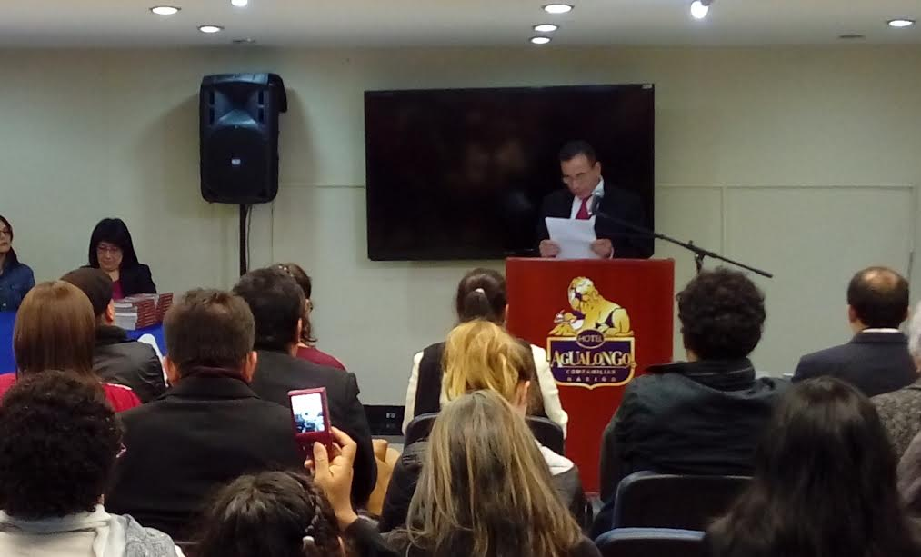
En el marco del Onomástico de San Juan de Pasto 2017, se realizó en el Hotel Agualongo la presentación del libro “Protagonistas y Estampas del Carnaval de Negros y Blancos”, del autor Javier Guerrero Guerrero. El Evento contó con la participación de miembros del Gabinete Municipal, Concejales de Pasto, ex reinas de los Carnavales de Pasto, historiadores y comunidad en general.
Javier Guerrero Guerrero, autor del libro manifestó que, básicamente el libro recoge una compilación de documentos, fotos del carnaval, historia desde el año 1927 hasta el presente año con anécdotas, arte y listado de los gerentes que ha tenido el Carnaval, así como fotos de las virreinas e inicios del Carnavalito, Familia Castañeda y la Fiesta de Negros y Blancos. “Las personas que tengan acceso a este material, van a poder conocer la evolución y el desarrollo que se le ha dado al Carnaval de Negros y Blancos desde el año 1927 hasta la fecha”.
Ante esto el Secretario de Gobierno Eduardo Enríquez Caicedo, indicó que, “con el lanzamiento este libro, se le hace un homenaje al Carnaval por el maestro Javier Guerrero, tras una investigación de cerca de 30 años, de todo lo que ha pasado, es una compilación de eventos que nosotros debemos aprovechar, una investigación que han hecho durante este ejercicio académico, con el ánimo de que en todas las bibliotecas de nuestros hogares, ojalá tengan uno de estos libros para mostrar la historia del Carnaval”.
Mónica Rosero Mora, Ex Reina de los Carnavales de Pasto 1982, señaló que “como nariñense nos sentimos muy orgullosos de nuestras fiestas, de nuestra tradición. La sensibilidad hacía a nuestra tierra, hacia nuestros artesanos, base fundamental del carnaval se potencializó al máximo. Me encanta que la gente venga y viva el Carnaval, como se dice: el que lo vive es quien lo goza”.
Igualmente, Ana Mile González Obando, ex Reina de los Carnavales de Pasto 2009, dijo que, “me siento orgullosa de haber participado como reina del Carnaval, definitivamente le cambia la vida por completo. Tuve el privilegio de que en mi año de reina fuera declarado el Carnaval como "Patrimonio Cultural Inmaterial de la Humanidad"”.
Información: Secretario de Gobierno Eduardo Enríquez Caicedo. Celular: 3174047375 eduardoenca@yahoo.com
Somos constructores de paz

SECRETARÍA DE SALUD Y SECRETARÍA DE BIENESTAR SOCIAL, DESARROLLAN JORNADA DE VACUNACIÓN CONTRA LA INFLUENZA A POBLACIÓN VULNERABLE
La Secretaría de Salud, la Secretaría de Bienestar Social y la coordinación del Programa Ampliado de Inmunizaciones, PAI, junto a la Dimensión de gestión preferencia de poblaciones vulnerables, viene desarrollando este 21 y 22 de junio en el Centro Vida, una jornada de vacunación contra la influenza, dirigida a la población adulta mayor, a gestantes a partir de las 14 semanas, niños y niñas de 6 a 23 meses y de 12 a 35 meses de edad, y a la población con enfermedades crónicas respiratorias como asma, EPOC, entre otras.
La influenza es la causa más frecuente de enfermedad respiratoria aguda, de ahí la importancia de vacunar a esta población catalogada como vulnerable y evitar la infección en las formas más graves y disminuir la mortalidad relacionada con este virus y sus complicaciones.
Esta jornada se realiza teniendo como base la política pública nacional de envejecimiento, que garantiza una atención preferencial a la población adulta mayor , que propende por una atención preferencial, dentro del marco de la universalidad, equidad, dignidad y enfoque diferencial,
Esta vacuna se está aplicando en todos los centros de salud, sin ningún costo a toda la población antes mencionada.
Información: Secretaria de Salud Diana Paola Rosero. Celular: 3116145813 dianispao2@msn.com
Somos constructores de paz

Oficina de Comunicación Social
Alcaldía de Pasto

